Открытый урок преподавателя художественного отделения МБОУ ДО ДШИ Колышлейского района Пензенской области
по предмету: живопись
Дата 29 апреля 2023
Класс 3,возраст 9-10 лет
Тема урока «Необычный натюрморт»
Тип урока: комбинированный
Количество учебных часов: 3
Цели урока: овладеть навыками точечного мазка в живописи,ознакомится с техникой владения художественными матаериалами,с основными мировыми стилями искусства.
Задачи:
Обучающая- расширить знание о понятии «натюрморт»,научить различать сложность художественного произведения; расширение словарного запаса слов-«пуантилизм», «пространственное смешение цвета».
Развивающая-развивать умение учащихся творчески использовать выразительные средства изобразительного искусства при работе над натюрмортом,развивать понятие «основной цвет», «составной цвет», «тон», «локальный цвет», «дополнительные цвета».
Воспитательная- воспитание культуры рисования,самостоятельности в работе, аккуратности,усидчивости,отработка технических приёмов живописи.
Оборудование:
Наглядный ряд-натурная постановка натюрморта в родственной гамме цветов; образец рисунка натюрморта из методического фонда; методическая таблица «цветовой круг»; схема последовательности рисования натюрморта.
Для учащихся: акварельная бумага формата А-3,графитный карандаш, акварельные краски,ластик.
Технологии: здоровьесберегающие;творческий,дифференцированный подход.
Учащиеся должны:
1.Знать понятие «натюрморт», «стиль».
2.Уметь анализировать художественное произведение и определять его стиль.
3.Уметь творчески изобразить постановку в соответствии с идейным замыслом.
Реализация дидактической цели урока:
-проверка качества осуществляется на каждом этапе урока выборочно,а в конце урока привыполнении самостоятельной работы- у каждого ученика,
-дифференцированный подход к учащимся проходит на этапе самостоятельной работы.
Практическая работа:
1.Выполнение упражнения (5-7мин.)
2.Выполнение в материале на формате (20 мин.)

Структура занятия:
1.Организационный момент (2-3 мин.)
2.Повторение изученного материала,актуализация опорных знаний,проверка домашнего задания (5-7 мин.)
3.Сообщение темы,целей занятия,мотивации учебной деятельности (3-5 мин.)
4.Изучение нового материала (10-15 мин.)
5.Практическая забота ( 45 мин.)
6.Подведение итогов урока,экспресс-выставка,анализ работ (5-7 мин.)
7.Запись домашнего задания (1 мин.)
Оформление доски:таблица цветового круга ,репродукции художников,примеры натюрмортов из методического фонда художественного отделения.
Ход урока:
1.Организационный момент.
Приветствие учащихся,установка должной дисциплины,проверка отсутствующих,подготовка рабочих мест к уроку.
2.Повторение изученного материала,актуализация опорных знаний:
Здравствуйте,ребята.На прошлом уроке вы выполнили линейно-конструктивный рисунок вот к этому натюрморту в родственной гамме.Какой?-зелёной.
А теперь ответьте, что обычно изображается в натюрмортах?
Предполагаемые ответы детей: вещи, предметы. Верно.
3.Сообщение темы,цели занятия, мотивация учебной деятельности.
Итак, кто может назвать тему нашего урока? Тема звучит ТАК: «Необычный натюрморт» -А почему необычный? Вы познакомитесь с новой для вас техникой, именуемой «пуантилизм».Знакомо ли для вас это слово? Где вы раньше могли его слышать? После теоретического усвоения материала вы выполните небольшое упражнение,а затем начнёте работу в материале. Вашей основной задачей на сегодняшнем уроке будет : выстроить цветом яркий праздничный образ натюрморта, используя известную технику пуантилистов- пространственного смешения цветов.
4.Изучение нового материала.
Чтобы понять,чем нам может помочь и быть интересна техника пространственного смешения цвета ,необходимо углубиться в корни её созидания.Такой техникой увлекались французские и английские художники 19 столетия. Хотя как самостоятельный жанр натюрморт сформировался в 17 веке в Голландии.Пуантилисты произошли от французского слова «пуант»- точка. Это ветвь художественного течения «импрессионизма». Понятие «разделение тонов» зарождалось медленно и постепенно в старинной живописи у Тициана,Рембрандта, Боттичелли.
Суть пространственного смешения цветов такова: если посмотреть на некотором расстоянии небольшие,касающиеся друг друга цветовые пятна,можно понаблюдать ,что пятна сойдутся в одно слошное пятно,которое будет иметь цвет,полученный от смешения мелких участков.
Слияние цветов на расстоянии обьясняется светорассеиванием,особенностями строения глаза человека и происходит по правилам оптического смешения.Закономерности пространственного смешения цветов важно учитывать при создании любой картины,поскольку она будет рассматриваться обязательно с некоторого расстояния.Особенно необходимо помнить о получении возможных эффектов смешения цветов малого пространства при выполнении значительных по своим размерам живописным полотнам, рассчитанных на восприятие с большого расстояния. При рассматривании картины с определённого расстояния мелкие разноцветные мазки зрительно сливаются и вызывают ощущение единого цвета.
Интересный эксперимент по разложению цвета на составляющие провёл художник Джакомо Балла.Не только цвет,но и движение разложил он на составляющие его фазы,используя принцип последовательного движения,как при выполнении моментальной фотографии.
Учитель: Художник экспериментируют с цветом ,формой, фактурой, создавая великолепные натюрморты, раскрывающие не только красоту вещей, но и вместе с тем мысли человека и его чувства. У каждого получается свой стиль. А теперь давайте попробуем разобраться,что помогает передать настроение в натюрморте?
Ответ ученика: Цвет.
Учитель: Верно. Цвет для художника, как звук для музыканта- мощное средство выразительности. Цвета могут различаться, и тогда мы назовём их контрастными. Или же они могут быть сближенными ,и тогда мы используем понятие «нюанс».Например, мы хотим передать состояние бурного восторга. Какие цвета будут преобладать: тёплые или холодные?
Ответ ученика: Будут преобладать тёплые, яркие цвета и контрастное сочетание цветов.
Учитель: А если мы передадим сдержанную грусть?
Ответ ученика: Мы выберем холодный колорит, нюансовое сочетание цветов. 3 Сравнение двух натюрмортов.(Выполнить небольшое по формату упражнение).
Учитель: Итак, в работе над натюрмортом мы используем следующие средства выразительности: отбор элементов изображения, композиционное решение, колорит. Посмотрим на репродукции французских художников. При рассмотрении картины издали на основе пространственно-оптического смешения цветов раскрывается замысел автора. На пространственном таком смешении основано получение изображений цветовых оттенков в полиграфии при печати растровых форм. При рассмотрении с определённого расстояния участков, образованных мелкими разноокрашенными точками, мы не различаем их цвета.
5.Практическая работа. Закрепление изученного материала.
Сегодня на уроке мы познакомимся с техникой пуантилистов,но вместо красок полиграфии будут акварельные краски, которую можно сделать «сухой» и «мокрой».
Учитель:Скажите,какое наиболее выразительное средство данной техники можно использовать?
Ученики: Возможно- штрих,точку большого размера.
Учитель:Можем ли мы начать с проложения локальных цветов всех предметов, а затем добавлять цвета,находящиеся в тени или на свету?
Ученики: Можем!
Учитель: Так же можно использовать приём работы от куска ,постепенно сопоставляя однонаправленность штриха или мазка акварели.Моно попробовать в небольшом упражнении. Скажите,что напоминает вам данный способ наложения шриха(мазка)?
Ученик: Гобеленовый стежок.
Учитель: Верно,думаю,вы готовы начать работу на большом формате. Но не торопитесь.Главным критерием работы будут являться аккуратность, внимательность последовательности действий.
По мере выполнения практической работы учащихся,следует несколько раз напоминать о плановости композиции натюрморта,о светотональных отношениях в постановке. При допуске типичных ошибок учащимися, необходимо остановить работу и разобрать ошибки детальнее. Подойти индивидуально к каждому ученику и помочь в правильности последовательности действий.
6.Подведение итогов урока. Обобщение материала.
Учитель:Над каким изображением вы сегодня работали? (над натюрмортом)
Что представляет собой натюрморт?(картина с изображением предметов)
Иоганн Вольфганг Гёте писал: «Цвета действуют на душу,они могут вызывать чувства ,пробуждать эмоции и мысли ,которые нас волнуют, печалят или радуют.»
4.Итак,вы познакомились с очень интересной живописной техникой.
- Как называется эта техника?
-Какова суть пространственного смешения цветов?
-Где используется данный приём в современном мире?
-Понравилась она вам и почему?
-Вспомните, какие художники пользовались такими приёмами?
Экспресс-выставка .На ней мы все видим,кто справился с задание, увидел больше мелких цветов в общем локальном цвете и у кого получилось пространственное смешение цвета .Обращаем внимание на композиционное, цветовое решение. Очень полезный урок для разработки цветового видения глаза. Мы достигли поставленной цели- овладели приёмом «пуантилизма».Искусство импрессионистов помогло нам прочувствовать, как близки художники, воспевающие прекрасное.
7.Анализ работ. Выставление оценок. Запись домашнего задания.
Учитель: Спасибо. Урок закончен.Привести рабочее место в порядок.

Использованная литература и источники информации:
1.Беда Г.В.Живопись,Москва.Просвещение,1986
2.Беда Г.В.Основы изобразительной грамоты. Рисунок.живопись.Композиция.Москва.Просвещение.1981
3.Кирцер Ю.М.Рисунок и живопись;практическое пособие. Москва.Высш.школа,1992
4.Кузин В.С.Изобразительное искусство и методика его преподавания. Учеб.3-е
Издание,перераб.и доп.М.АГАР,1998
5.РостовцевН.Н.Методика преподавания изобразительного искусства в школе.Учебник,АГАР,2000
6.Ревякин П.П.Техника акварельной живописи.Москва,1959
7.Сокольникова Н.М. «Изобразительное искусство и методика его преподавания в начальной школе» Учеб.пособие для студентов пед.вузов. М.Академия,1999
8.Унковский А.А.Живопись фигуры.Портрет.Пособие для художественно-графических факультетов педагогических вузов,М.Просвещение,1968
9.Мастерская цифровой графики.Жорж Пьер Сёра (1859-1891) http/galinadgikh/com/puantilizm

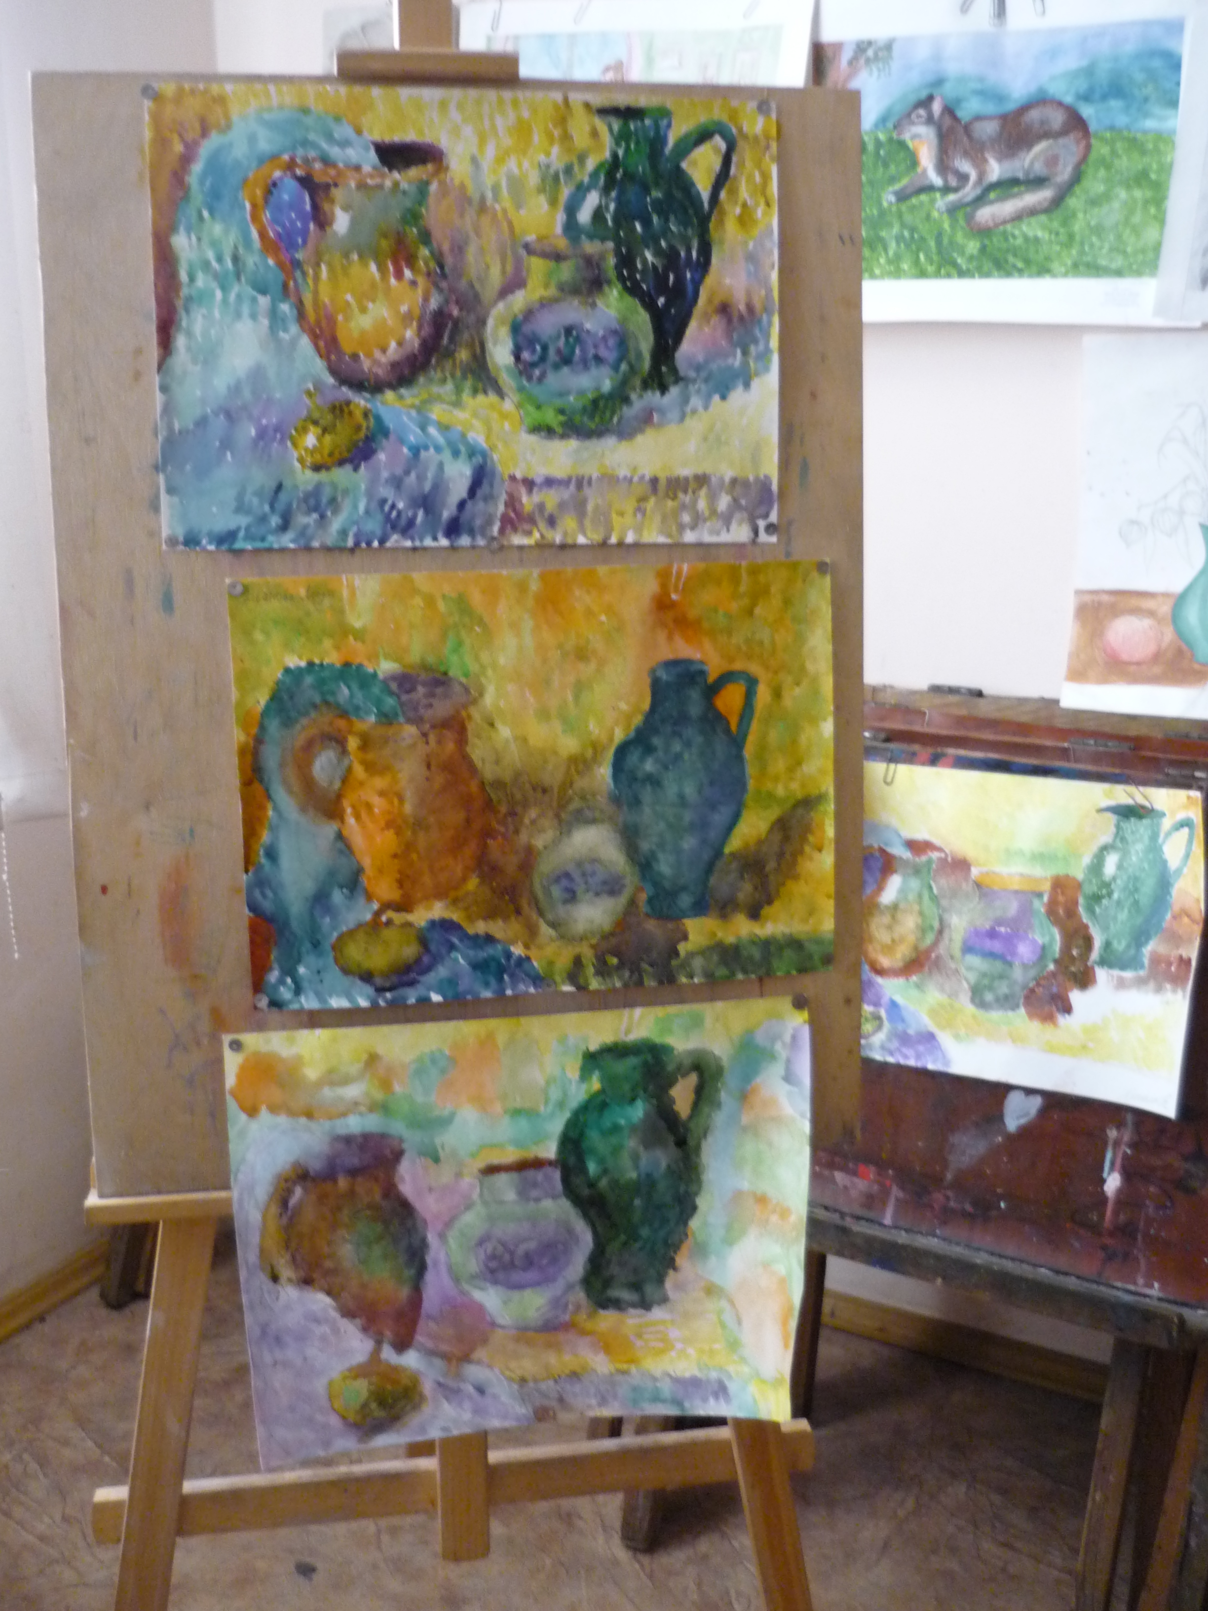

План-конспект открытого урока «Выразительные возможности гризайли в пейзаже» для 2-3 классов художественного отделения ДШИ Колышлейского района Пензенской области
23.11.2023 года
Преподаватель Агапова Елена Борисовна по предмету «Станковая композиция»
Тип урока –комбинированный,количество учебных часов -2ч (по 40 мин)
Цели урока :овладеть навыками техники гризайль.
Задачи:изучить понятие «гризайль»,выполнить этюд пейзажа с передачей состояния природы и настроения по представлению
Образовательные- учить подмечать изменчивость природы в зависимости от освещения,в полдень,в сумерки,в солнечный,ненастный день.Познакомить с разнообразием пейзажных сюжетов,углубить представления детей о возможностях гризали,учить детей смело выражать чувства выразительными средствами.
Развивающие: развивать художественную фантазию и вкус,формировать навыки работы с художественными материалами,совершенствовать навыки применения тона в создании художественного образа,развивать способности к творческому самовыражению, ассоативному и образному мышлению.
Воспитательные:воспитывать эстетический вкус,любовь к природе,формировать эстетическое отношение к произведениям искусства,укреплять межпредметные связи.
Универсальные учебные действия .Методы обучения: обьяснительно-иллюстративный,словесный,наглядный,практический,репродуктивный, исследовательский (просмотр и анализ полученных результатов)
Технологии:мультимедийная презентация,фоторяд,прослушивание аудиозаписи, игровые технологии.
Оборудование- а) для учителя:экран,ноутбук,мольберт,кисти,гуашь,бумага А3,банка с водой.,карандаш
Б)для учащихся –бумага А3,кисти,гуашь,карандаш,зрительный ряд репродуций художников Шишкина,Саврасова,Куинджи.
Практическая работа начинается с наброска карандашом деревьев на первом и втором плане.Настроение в картине во многом зависит от фактуры-характера поверхности,которая передаётся с помощью мазка.Вид мазков создаёт настроение беспокойное или тихое.Краска может ложится ровно,гладко или густыми ,выпуклыми мазками.Они могут быть похожи на точки,полоски,волны,запятые.Для передачи того или иного состояния природы большую роль играет верно взятый общий тон.Первый план ярче и насыщеннее,а второй- светлее и бледнее.-Чем дальше от зрителя свет,тем он светлее ,контрасты уменьшаются ,границы предметов сглаживаютя.Небо,чем ближе к земле,тем светлее,а чем выше от земли,тем ярче и темнее.
Гризайль(фр.-gris-серый)вид живописи,выполняемый тоновыми градациями одного цвета.Гризайль- это одноцветная живопись,выполняется гуашью ,акварелью,акрилом. Переходное звено между рисунком и живописью.
Закрепление учебного материала –сегодня в своей практической работе попробуйте передать свои ощущения и настроения в пейзаже.
В ходе завершения практической работы нужно преподавателю сделать целевой обход:проверка организации учащимися рабочего места,наблюдения за правильностью выполнения приёмов работы,оказание помощи учащимся,испытывающих затруднения,контроль над обьёмом и качеством выполненной работы.
Рефлексия.Подведение итогов.Сделаем просмотр работ: в какой работе лучше передано пространство?В какой работе удачное композиционное решение?С какими трудностями столкнулись при выполнении работы?Всё ли получилось из задуманного?
Критерии оценки:
Грамотное композиционное решение,тональное решение с учётом правил воздушной перспективы,достижение эмоциональной выразительности,настроения пейзажа.
Итог,наблюдение за природой,домашнее задание- этюд из окна на А 4,
ссылка на фото урока https://vk.com/sergagapov?w=wall518511111_305%2Fa

Литература;учебник по изобразительному искусству,Л.А.Неменская,2013 год,Москва, «Просвещение»

